## Manuales de Usuario del SII

***Módulo de Registros Públicos***

***Importación Pago en Bancos***

***Asobancaria formato 2001***

*Versión 1.0*

*Fecha: Febrero de 2016*

**CONTROL DE CAMBIOS (DOCUMENTACION DEL MANUAL)**

|  |  |  |  |  |
| --- | --- | --- | --- | --- |
| **ELABORADO** | **MODIFICADO** | **FECHA** | **DESCRIPCION** | **RESPONSABLE** |
| José Iván Nieto |  | Junio 2014 | Documentación inicial | José Iván Nieto |
|  |  |  |  |  |
|  |  |  |  |  |

Tabla de contenido

Manuales de Usuario del SII 1

1. OBJETIVOS 3

2. EL PROCESO 3

3. PRECONCICIONES 3

4. IMPORTAR PAGOS EN BANCOS. 4

## OBJETIVOS

Explicar el proceso de importación de pagos realizados en bancos a través de archivos planos, específicamente en formato Asobancaria 2001.

## EL PROCESO

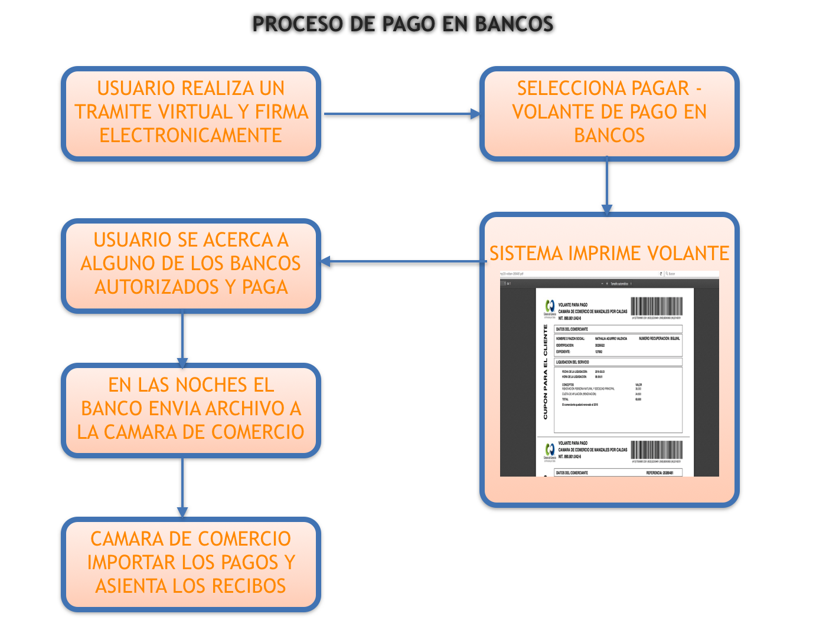

## PRECONCICIONES

Las precondiciones para importación son las siguientes:

* 1. Dependiendo de los bancos autorizados, es necesario crear en el SIREP dos operadores para cada banco, **DEBEN** utilizarse los siguientes códigos. Igualmente es necesario crear para cada uno de ellos un operador en SII. A continuación indicamos los códigos que deben ser creados, en SIREP, en SII y el nombre. Donde XX es el código de la Cámara de Comercio.

OpSirep OpSII Nombre

APT XXAPT Apostar principal

AP1 XXAP1 Apostar secundario

ATH XXATH ATH principal

AT1 XXAT1 ATH secundario

BBV: XXBBVA BBVA principal

BB1: XXBB1 BBVA secundario

BOC: XXBOC Occidente principal

BO1: XXBO1 Occidente secundario

BGT: XXBGT Bogotá principal

BG1: XXBG1 Bogotá secundario

BCM: XXBCM Bancolombia principal

BC1: XXBC1 Bancolombia secundario

COG: XXCOG Coguasimales principal

CG1: XXCG1 Coguasimales secundario

DAV: XXDAV Davivienda principal

DA1: XXDA1 Davivienda secundario

PSE: XXPSE PSE principal

PS1: XXPS1 PSE secundario

SR1: XXSR1 SuRed principal

SR2: XXSR2 SuRed secundario

WWW: WWW Pago virtual

WW1: WW1 Pago virtual secundario

WW2: WW2 Pago virtual terciario

* 1. Ingresar al commonXX del SII y ajustar el usuario SII para los pagos a través de las diferentes plataformas. Estos parámetros son necesario para la implementación de los Servicio web con los Bancos.

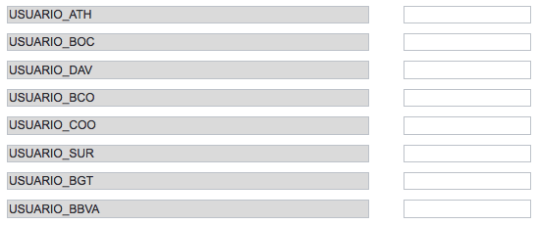

## IMPORTAR PAGOS EN BANCOS.

Los bancos con los cuales se establezca convenios de recaudo, deberán enviar diariamente a la Cámara de Comercio un archivo en formato ASOBANCARIA 2001 con los datos de los pagos que hubieren sido recibidos en el día.

Se sugiere que este archivo se envié al menos una vez al día para que los recibos de caja puedan ser generados ese mismo día y queden con la fecha del recaudo.

Tan pronto se recibe el archivo, el usuario encargado en la Cámara de Comercio deberá ejecutar la acción “Módulo de Registro” 🡪 “Procesos Especiales” 🡪 “Importar pago en bancos Asobancaria 2001”.

El sistema presenta la siguiente pantalla

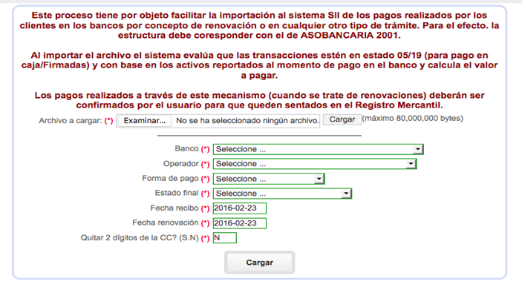

a.- Seleccione el archivo a cargar

b.- Seleccione el banco al que corresponde

c.- Seleccione el operador al que se le cargarán los recibos. Para el efecto seleccione el operador asociado con el banco correspondiente

d.- Indique la forma de pago. En este caso seleccione “Pagado en bancos”

e.- Estado final de las liquidaciones. Sugerimos que el estado final sea “Confirmado pago electrónico”

f.- Fecha del recibo. Sugerimos la fecha del día

g.- Fecha de renovación. Sugerimos la fecha del día

h.- Quitar 2 dígitos de la CC?, Sugerimos se coloque “S”

Oprimir el botón cargar.

EL sistema valida los registros del archivo y presenta una grilla en pantalla donde se puede identificar los registros del archivo vs las liquidaciones del sistema. Y al lado derecho muestra un comentario indicando si se puede o no generar el recibo. En caso que no, nos mostrará la razón.

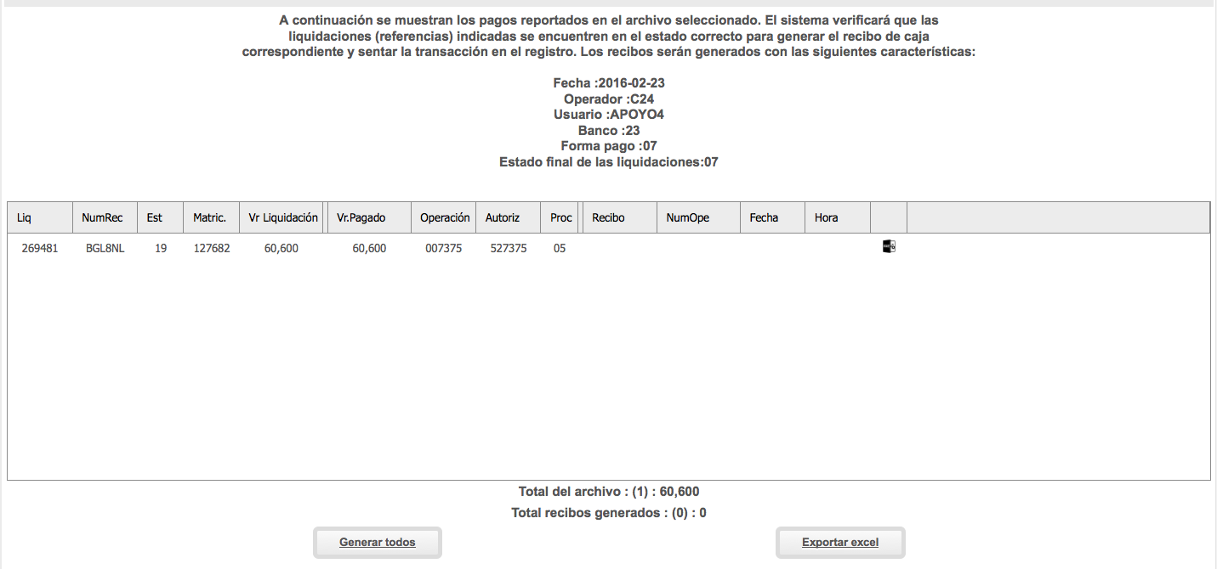

El sistema nos permitirá ir registrando recibo a recibo o seleccionar y generar todos los recibos. Igualmente nos permitirá exportar a Excel la información para control.

En caso de cargar un archivo doble vez, para lo que previamente se hubiere registrado el sistema no permitirá un nuevo registro previniendo el error.